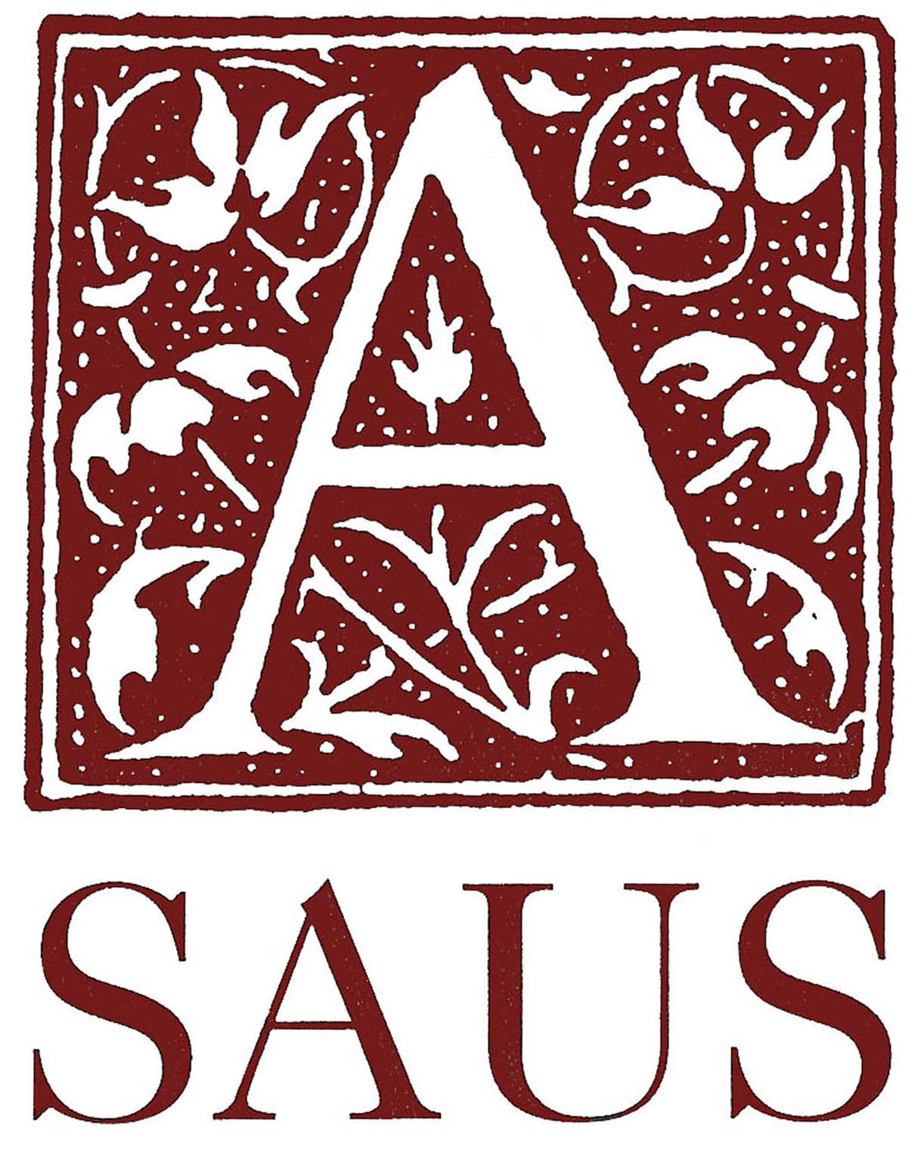
Slovenská asociácia učiteľov slovenčiny, Mlynarovičova 9, 851 04 Bratislava

POZVÁNKA

Vážené kolegyne, kolegovia,

Rada Slovenskej asociácie učiteľov slovenčiny si Vás dovoľuje pozvať na

ODBORNÝ SEMINÁR VENOVANÝ AKTUÁLNYM OTÁZKAM
SLOVENSKÉHO JAZYKA A LITERATÚRY A VALNÉ ZHROMAŽDENIE SAUS,

ktoré sa uskutočnia v dňoch 10. a 11. februára 2011 v Bratislave.

Program:
- Štátny vzdelávací program a jeho uplatnenie vo výučbe slovenského jazyka a literatúry ( maturitná skúška a jej perspektíva, využitie nových učebníc, poznatky ŠŠI...).
- Olympiáda zo slovenského jazyka a literatúry.
- Návšteva Edulabu.
- Valné zhromaždenie SAUS.
- Rôzne.

Seminár sa uskutoční v priestoroch Kongresového a vzdelávacieho centra, Bárdošova 33, 833 12 Bratislava/Kramáre. Možnosť bezplatného parkovania na parkovisku centra. Informácie o centre možno získať na internetovej adrese www.uvs.sk.
Ubytovanie a stravovanie bude zabezpečené na vyššie uvedenej adrese. Účastnícky poplatok, ubytovacie náklady, stravu a cestovné si hradia účastníci individuálne, resp. ich hradí vysielajúca organizácia.
Ak máte záujem zúčastniť sa na odbornom seminári, prihláste sa najneskôr do 15. 1. 2011. Prihláška bude platná po zaplatení účastníckeho poplatku (15 € a poplatkov za ubytovanie a stravu (sumy sú uvedené v prihláške). Poplatky je potrebné uhradiť poštovou poukážkou typu C na adresu:
PhDr. Eva Vrbanová, Mlynarovičova 9, 851 04 Bratislava, e-mail:vrbanx@gmail.com.
Fotokópiu ústrižku o zaplatení spolu s vyplnenou prihláškou zašlite na vyššie uvedenú adresu. Bližšie informácie o priebehu a programe seminára budú po 25. januári 2011 zverejnené na internetovej stránke www.saus.org. Prezentácia účastníkov seminára bude prebiehať vo vestibule Kongresového a vzdelávacieho centra 10. 2. 2011 od 9:00 hod. Začiatok podujatia je o 10:00 hod a predpokladaný záver 11. 2. 2011 o 14:00 hod.
Tešíme sa na Vašu účasť.

V Bratislave 12. decembra 2010 PhDr. Eva Vrbanová
predsedníčka SAUS

